# 美术资源结构规范

|  |  |  |  |
| --- | --- | --- | --- |
| 编号 | 修改时间 | 修改人 | 简要 |
| 1 | 1016-04-15 | 向金保 | 创建文档 |
| 2 | 1016-10-08 | 向金保 | 增加音频规范 |
|  |  |  |  |

目录

美术资源结构规范 1

目的 2

介绍 2

界面资源 2

音频资源 3

地图资源 3

原画资源 4

视频资源 4

## 目的

规范项目开发流程，规范美术资源，方便项目整体的维护和优化。

## 介绍

美术资源统svn地址: <svn://svn.xsjme.com/xsjme-code/trunk/sanguo-unity/Res> 这里美术资源指原始美术资源，即没有导入到引擎中的美术资源。美术资源分为不同的模块，如：地图资源、角色资源、界面资源、音频资源、视频资源等。本文档主要定义资源的制作、存放和命名规范。

## 界面资源

1. **存放规范**

界面资源按照功能模块进行分类，主要分为通用界面模块（Common）、功能界面

模块，图标资源模块（Icon）,位图字体模块（BitmapWord）等。结构如下图效果：

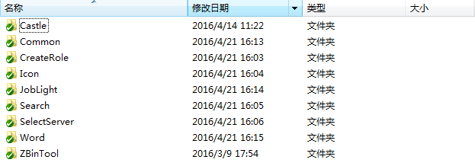

每一个模块内部的结构主要包含三部分组成，由：切图资源（Images）、打包资源（TexturePackerGUI）、效果图组成。结构如下图：

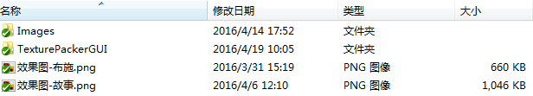

1. **命名规范**

命名格式:

模块英文名称

案例: CreateRole指创建角色

注意: 如果模块为这些资源请使用这些这样命名规范，通用资源（Common）、文字资源（Word）、图标资源（Icon）

模块内部命名格式:

Images

TexturePackerGUI

[效果图-名称.png]

注意：界面效果图命名直接使用中文命名即可，前缀强制加上效果图标示

切图命名格式:

模块名称[_切图类型]_切图名称.后缀

案例: 创建角色（CreateRolle）模块，确定按钮命名，命名应该为: createrole_button_sure.png

注意: 所有的角色命名都必须采用小写字母加下划线区分格式

打包图集命名格式:

模块名称.后缀

案例: 创建角色模块图集命名为: createrole.png

注意: 图集命名时如果出现图集透明度（Alpha）图，这时Alpha图名结尾必须以_a结束，以此来区分该图为Alpha图，图集名称都采用小写命名。

## 音频资源

1. **存放规范**

全部音频统一放在音频文件夹下面，不需要再进行分类存放，音频采用FMOD格式存储。

1. **命名规范**

FMOD文件命名格式：

模板英文名.bank

FMOD音频文件命名格式：

模块英文名_音频名_编号（编号确定好可扩展位数）

FMOD文件案例：dialog.bank、ui.bank等。

FMOD音频案例：dialog_01_0001、ui_click_001等。

## 地图资源

//Todo

## 原画资源

//Todo

## 视频资源

//Todo